Сценарий математической игры «Самый умный» в подготовительной группе
Цели: закреплять знания, полученные на занятиях;
развивать логическое мышление;
поддерживать интерес к интеллектуальной деятельности, желание
играть в игры с математическим содержанием
Материал: карточки с математическими вопросами, кубик с цветными гранями, карточки к игре «Четвёртый лишний», карточка с изображением коровы, счётные палочки, карточка к игре «Расшифруй слово», жетоны, грамоты.
Ход мероприятия:
Ведущий: Ребята, сегодня мы с вами проведём математическую игру «Самый умный». Для того чтобы успешно справиться со всеми заданиями, вам потребуется смекалка, сообразительность, внимание.
Мы – весёлые ребята,
И не любим мы скучать.
С удовольствием мы с вами
Будем на вопросы отвечать.

И пусть острей кипит борьба,
Сильней соревнование.
Успех решает не судьба,
А только наши знания.
Для проведения игры нужно ещё и жюри, которое будет оценивать, как вы справляетесь с заданиями. Такое жюри у нас есть. Сегодня ваши математические знания и умения будут оценивать заведующая (И.О.) и старший воспитатель (И.О.). За каждое правильно выполненное задание вы будете получать один жетон. Если кто-то неправильно выполняет задание, то другой может выполнить это задание и за правильное решение получить один дополнительный жетон.

Мы начинаем игру, которая будет состоять из четырёх этапов.
Первый этап – разминка. Она покажет, насколько вы внимательны.
Игра «Четвёртый лишний»
Перед вами лежат карточки с изображением предметов. Сейчас каждый из вас выберет по одной карточке, назовёт предмет, который не подходит к трём остальным, и объяснит почему.
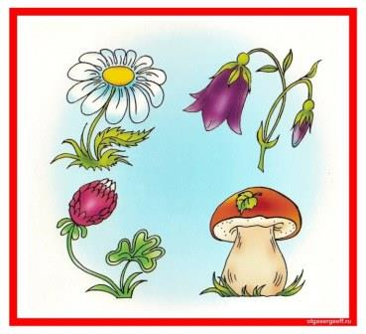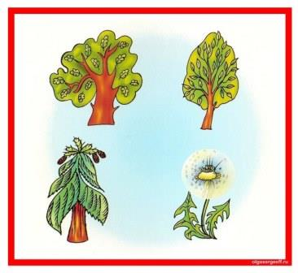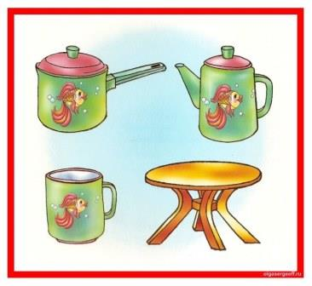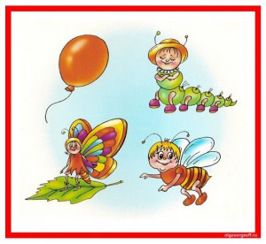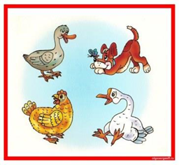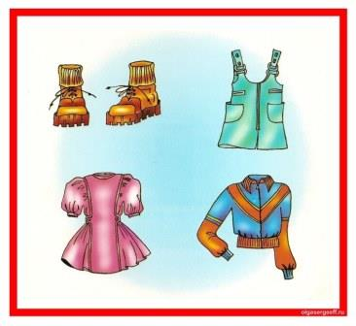

На втором этапе вы будете отвечать на вопросы. Какой вопрос вам достанется будет зависеть от того, как вы бросите кубик. Цветовая грань кубика определяет ваш вопрос.
Вопросы оранжевого сектора
Что тяжелее: килограмм пуха или килограмм железа?
Сколько всего времён года?
Сколько щупальцев у осьминога?
Сколько надо прибавить к 3, чтобы получилось 4?
У Фили два пирожка, у Хрюши пять, а у Каркуши семь. У кого больше?
Сколько времени показывают часы, изображённые на картинке?
Как называется геометрическая фигура, изображённая на картинке?
Сколько всего колёс у велосипедов на рисунке?
В вазе лежало 3 конфеты. Одну из них съел Вася, другую съел Петя. Сколько конфет досталось Кате?
Кто первым встретился Колобку, когда он убежал от дедушки с бабушкой?

Вопросы розового сектора
Как называется геометрическая фигура, изображённая на картинке?
Реши пример 7+2=
Назови соседей цифры «3»
Какое число больше: 9 или 8?
Какой дом выше: девятиэтажный или двенадцатиэтажный?
Сколько сердечек изображено на рисунке?
Вася нашёл 5 ракушек, а Кристина 9. У кого из них больше ракушек?
Как называется число, записанное на карточке?
Сколоко цветов у радуги?
Папа – скворец принёс своему птенцу два червячка, а мама – скворчиха целых три червячка. Сколько червячков съел птенец?

Вопросы зелёного сектора
Насколько 9 больше 2?
Сколько дней в неделе?
Сравни числа 5 и 7.
Что меньше – 3 или 8?
Какой день недели следует за четвергом?
Реши пример 8-4=
Как называется арифметический знак, изображённый на картинке?
У Кати было 7 рублей. Она купила тетрадку за 5 рублей. Сколько денег у неё осталось?
Сколько месяцев в году?

Вопросы синего сектора
У какой фигуры больше сторон: у квадрата или у треугольника?
Сколько мальчиков на рисунке?
Зайчик съел на обед два яблока, три морковки и одну грушу. Сколько фруктов он съел?
Как называется геометрическая фигура, изображённая на картинке?
Назови 3 любых геометрических фигуры.
Каким по счёту месяцем в году является март?
Кто тяжелее: кит или золотая рыбка?
Что больше – 5 или 6?
Сколько цифр на картинке?
Коля с папой ловили рыбу. Коля поймал 6 карасей, а папа на 4 больше. Сколько карасей поймал Колин папа?
Вопросы жёлтого сектора
Чем отличаются два круга, изображённые на картинке?
Саше 4 года, а его брат Миша старше на 2 года. Сколько Мише лет?
Сколько четырёхугольников на рисунке?
4 – это 2 и сколько?
Сколько надо прибавить к 4, чтобы получилось 7?
Какой арифметический знак здесь пропущен?
2 * 7=9
Какой сейчас год?
Как называется геометрическая фигура, изображённая на картинке?
Сосчитай от 10 до 1.
Какая цифра стоит перед единицей?

Белый сектор предоставляет детям возможность выбрать вопрос из других секторов.

На третьем этапе вам предстоит работа со счётными палочками.
Сложите по образцу изображение коровы. А теперь переложите 2 палочки так, чтобы фигура, похожая на корову, «смотрела» в другую сторону. Жетон получит тот, кто быстрее всех справится с заданием.
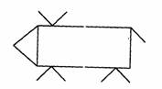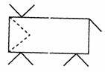

И нам осталось выполнить последнее задание - расшифровать слово. Подумайте, как найти ключ к шифру. Кто первым это сделает, тот и получит жетон.
1 | 4 | 6 | 2 | 7 | 5 | 3
М | О | Е | О | Ц | Д | Л

Ребята, вы выполнили все задания нашей математической игры, а сейчас давайте послушаем наше жюри, которое объявит нам, кто же победил?!

(Далее идёт награждение победителя и всех участников игры).

